**Note :** Ceci est simplement « un modèle » à compléter selon vos soins. Des adaptations sont autorisées à condition de les justifier. **Ecoutez les conseils de votre parrain.**

**Première partie : AVOIR UNE VUE D’ENSEMBLE DU PROJET**

1. ***Dessinez l’architecture du projet – comment avez-vous compris le projet ?***

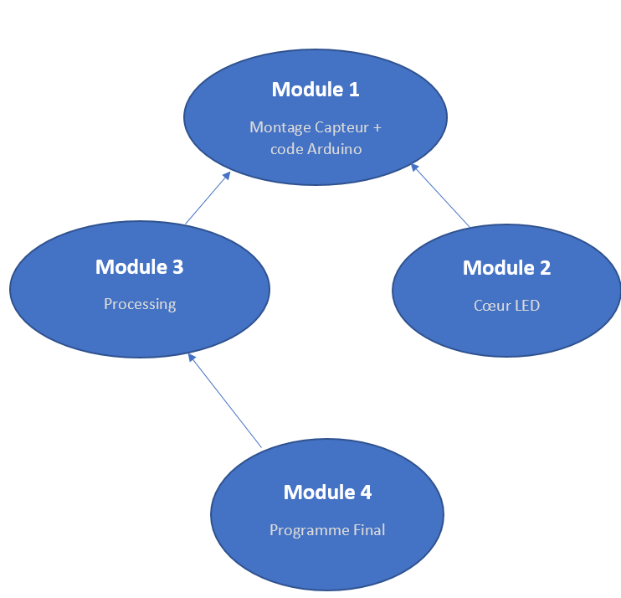Predd

= Utilise les données de

**Deuxième partie : ANALYSEZ LES STRUCTURES DE DONNEES DU PROJET**

***1. Représentation graphique de toutes les structures nécessaires, organisation des fichiers de code Arduino et du code C et dépendances entre les fichiers.***

**Projet Cœur**

**CardioFréquencemètre**

**Programme Arduino**

**ConvertisseurSerialCSV**

Récupère les données

De main.c et les met dans Battements.csv

**main.c**

Envoie les données arduino

**Param.h**

**Param.c**

Modifie

Param.h

**Main.c**

**Battements.csv**

**Menu.c**

**action.h**

**Menu.h**

**Donnees.h**

**action.c**

**Donnees.c**

Recupère les données dans Battement.csv

**Troisième partie : MODULARISATION & WORKFLOW DE FONCTIONS & SCHEMAS ELECTONIQUES**

1. ***Schéma électroniques avec les composants sur Fritzing (vue platine et vue schématique des module cardio et cœur de LEDs ). Comme cette partie comporte une évaluation séparée du projet, vous pouvez faire un document à part entière.***
2. ***Description algorithmique chaque partie du projet (module cardio, module cœur de LEDs (inclus la génération automatique du paramétrage à partir d’un programme en C), module Preprocessing/acquisition des données, module lecture et traitement de données en C)***

**Début preprocessing**

**Début ModuleCardio**

Récupérer chaine arduino au format csv

Récupérer données analogiques

Transformer les données analogiques en bpm

Les mettre dans un fichier texte

Appeler param.c

**Fin Processing**

Envoyer données sur le port serie sous forme de caractere

**Fin ModuleCardio**

**Début traitement des données**

Récupérer fichier csv

Choix de l’affichage

OUI

Afficher les données

NON

Quitter

**Fin traitement des données**

**Début param.c**

**Début generationCode**

Selectionner le mode de clignotement

Charger le mode de clignotement de param.h

Modifier param.h

Faire clignoter les leds

**Fin generationCode**

**fin param.c**

***3. Prototypes de l'ensemble des fonctions du projet (faites-le le plus « graphiquement » possible)***

**Donnees.h**

**typedef** **struct** fichierProc fichierProc;

**struct** fichierProc{

**long** **int** temps;

**int** pouls;

fichierProc *ptr;

};

**void** **recupererDonnees**(fichierProc*, **int**\*);

**Menu.h**

**void** **afficherMenu**();

**Actions.h**

**void** **InOrder**(fichierProc*, **int**);

**void** **Increasing**(fichierProc*, **int** ,**int**);

**void** **Decreasing**(fichierProc*, **int** ,**int**);

**void** **average**(fichierProc*, **int**);

**void** **affichTrie**(fichierProc*, **int**);

**void** **rechercheTemps**(fichierProc*, **int**);

**void** **MaxMin**(fichierProc*, **int**);

**Quatrième partie : REPARTISSEZ-VOUS LES TACHES**

|  |  |
| --- | --- |
| **Nom :** Nathan | **Rôle principal :** |

|  |  |  |  |  |  |  |  |  |  |  |  |
| --- | --- | --- | --- | --- | --- | --- | --- | --- | --- | --- | --- |
| **Tâches** | **09/11** | **10/11** | **11/11** | **12/11** | **13/11** | **14/11** | **15/11** | **16/11** | **17/11** | **18/11** | **19/11** |
| Module 1 Montage cardio |  |  |  |  |  |  |  |  |  |  |  |
| Module 1 Programme arduino |  |  |  |  |  |  |  |  |  |  |  |
| Module 2 Prog LED en C |  |  |  |  |  |  |  |  |  |  |  |
| Module 4 Menu Final (2 fonctions sur 6) |  |  |  |  |  |  |  |  |  |  |  |
| Préparer Oral |  |  |  |  |  |  |  |  |  |  |  |

|  |  |
| --- | --- |
| **Nom :** Elouan | **Rôle principal :** |

|  |  |  |  |  |  |  |  |  |  |  |  |
| --- | --- | --- | --- | --- | --- | --- | --- | --- | --- | --- | --- |
| **Tâches** | **09/11** | **10/11** | **11/11** | **12/11** | **13/11** | **14/11** | **15/11** | **16/11** | **17/11** | **18/11** | **19/11** |
| Module 1 Montage cardio |  |  |  |  |  |  |  |  |  |  |  |
| Module 2 Branchement + prog led COEUR |  |  |  |  |  |  |  |  |  |  |  |
| Module 2 Prog LED en C |  |  |  |  |  |  |  |  |  |  |  |
| Module 4 Menu Final (2 fonctions sur 6) |  |  |  |  |  |  |  |  |  |  |  |
| Préparer Oral |  |  |  |  |  |  |  |  |  |  |  |

|  |  |
| --- | --- |
| **Nom :** Marcus | **Rôle principal :** Chef de projet |

|  |  |  |  |  |  |  |  |  |  |  |  |
| --- | --- | --- | --- | --- | --- | --- | --- | --- | --- | --- | --- |
| **Tâches** | **09/11** | **10/11** | **11/11** | **12/11** | **13/11** | **14/11** | **15/11** | **16/11** | **17/11** | **18/11** | **19/11** |
| Module 1 Montage cardio |  |  |  |  |  |  |  |  |  |  |  |
| Module 3 Processing |  |  |  |  |  |  |  |  |  |  |  |
| Module 2 Prog LED en C |  |  |  |  |  |  |  |  |  |  |  |
| Module 4 Menu Final (2 fonctions sur 6) |  |  |  |  |  |  |  |  |  |  |  |
| Préparer Oral |  |  |  |  |  |  |  |  |  |  |  |